Informationen für Ihre Veranstaltung
- Unsere Stüberl
  - Sissistüberl
  - Jägerstüberl
  - „Großer Raum“

- Speisengestaltung
  - Kleinere Karten /Menükarte
  - Buffet
- Torten
  - Kardinalschnitte
  - Sachertorte
  - Trüffeltorte
  - Nusstorte
  - Italienische Mandeltorte
  - Weitere mögliche Torten
    - Malakofftorte
    - Schwarzwälder Kirschtorte
    - Fruchtige Torten nach Saison
- Dekoration
- Weine

- Unsere Stüberl:

1.a) Sissi-Stüberl für 30-35 Personen (je nach Tischformation)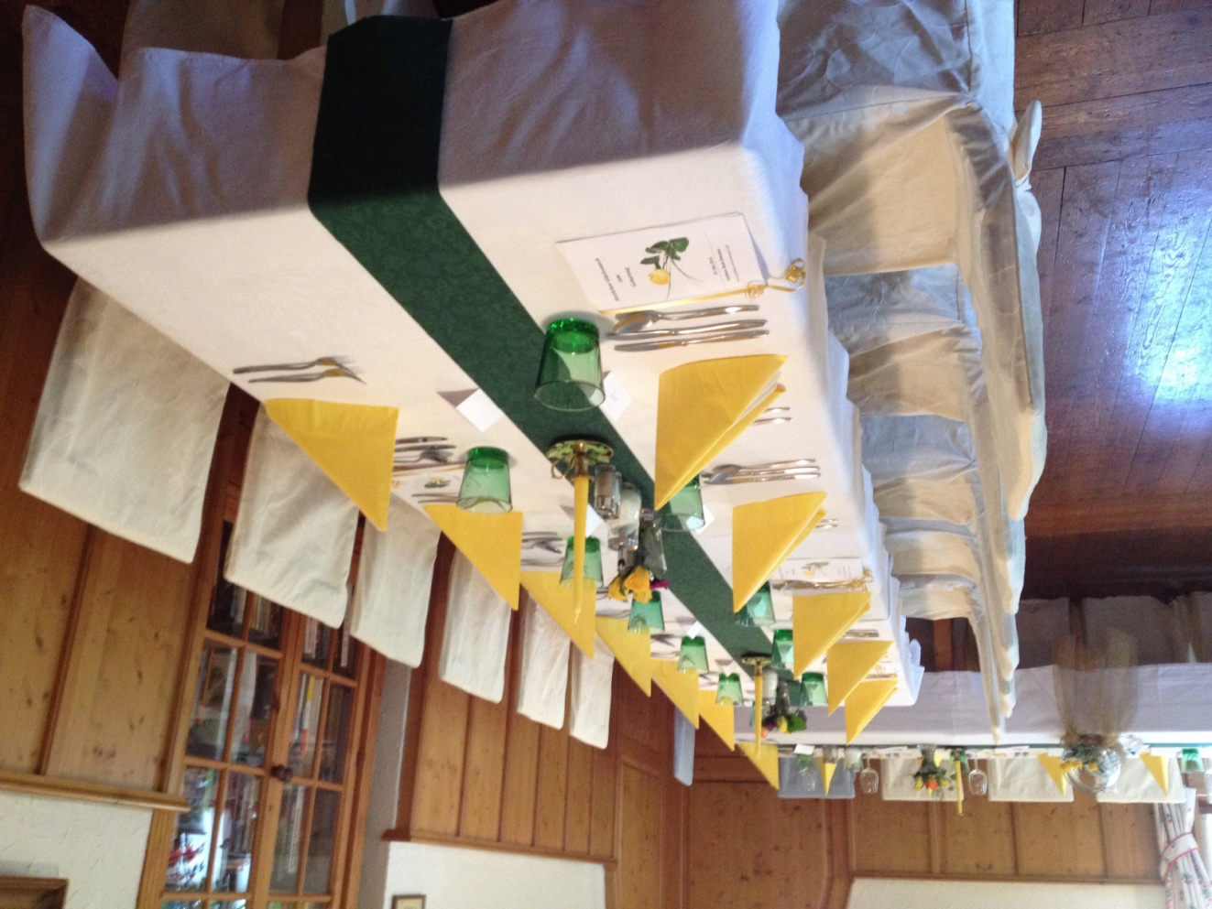
© Smetana
1b) Jägerstüberl für bis zu 45 Personen (je nach Tischformation)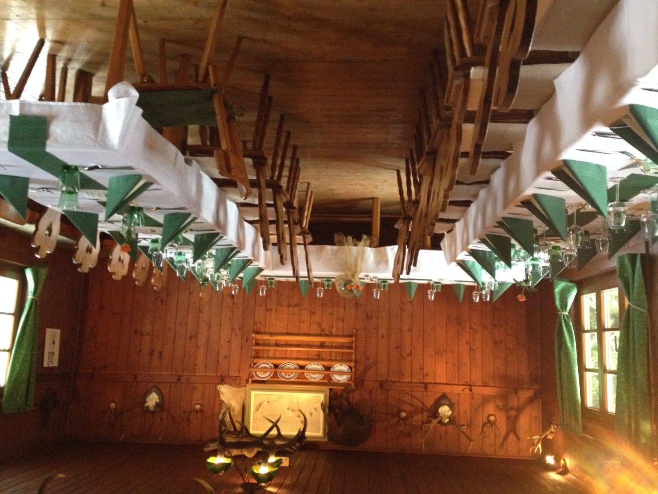
© Smetana
1 c) „Großes Stüberl“ für ca. 55-60 Personen (je nach Tischformation)
Es sind hier zwar Logen vorhanden. Es können aber dennoch eine größere Tische zusammengestellt werden ( 4 x 10 Personen) + weitere 4 Tische à 4-5 Personen .
Mögliche Tischzusammenstellung / Großer Raum
Tisch 1: 5 Personen
Tisch 2: 4 Personen
Tisch 3: 4 Personen
Es wäre möglich eine Trennwand zu entfernen, dann wäre Tisch 1,2 und 3 zusammen und Platz für 15 Personen.
Tisch 4+5: 10 Personen
Tisch 6: 10 Personen
Tisch 7+8: 10 Personen
Tisch 9: 6 Personen
Tisch 10: 5 Personen

- Speisengestaltung:
Prinzipiell ist es möglich für bis zu 20 Personen auch à la carte zu bestellen, allerdings muss dann mit einer längeren Wartezeit gerechnet werden. Sonntags können wir aufgrund des erhöhten Gästeaufkommens nur eine kleinere Karte für größere Gruppen anbieten.
Wir können nach Ihren Wünschen eine kleinere Speisekarte zusammenstellen. Hier ist es möglich z.B. Vorspeise und/oder Suppe, Hauptspeisen und Nachspeisen auszusuchen. Die Speisekarten orientieren sich natürlich an der Saison und an aktuellen Verfügbarkeiten (z.B. Bärlauch, Spargel, Eierschwammerl, Wild, etc.)
Anbei einige Beispiele
    - Auswahl für Kleinere Karte

    - Buffetvorschlag rustikales Buffet (ab mindestens 30 Personen, sonntags leider nicht möglich)

- Auswahl hausgemachter Torten und Kuchen
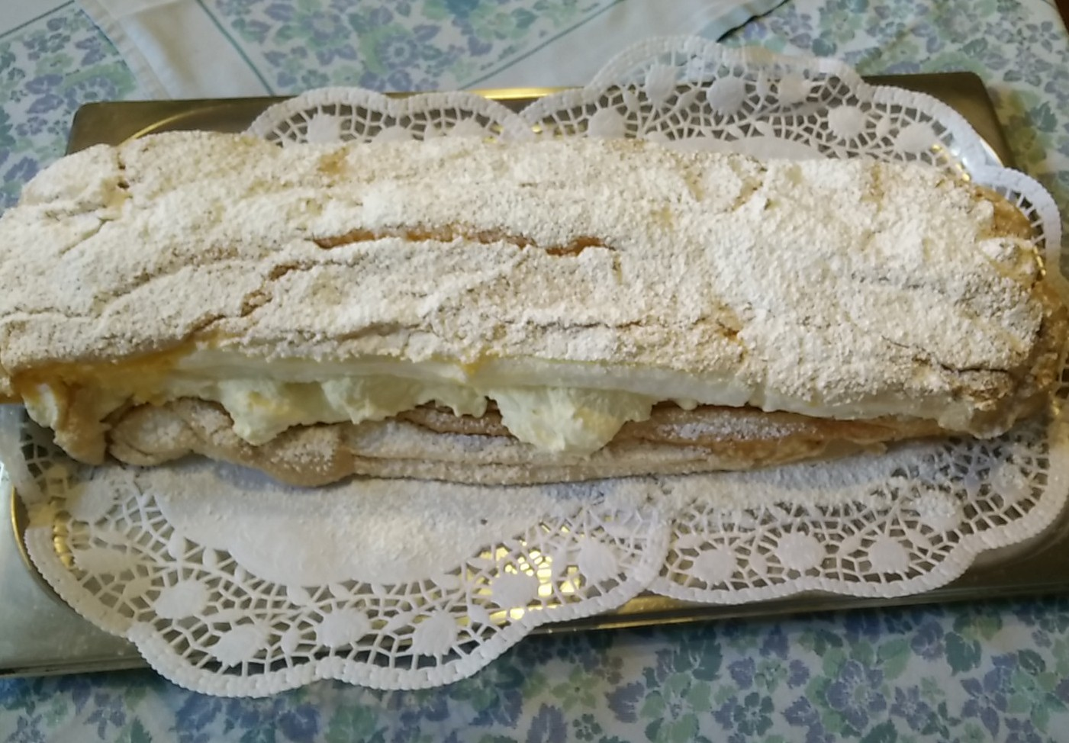
© Smetana

Die Kardinalschnitte eignet sich natürlich auch als „Geburtstagstorte“
Eine ganze Kardinalschnitte (ca. 10-12 Stück) € 36,00
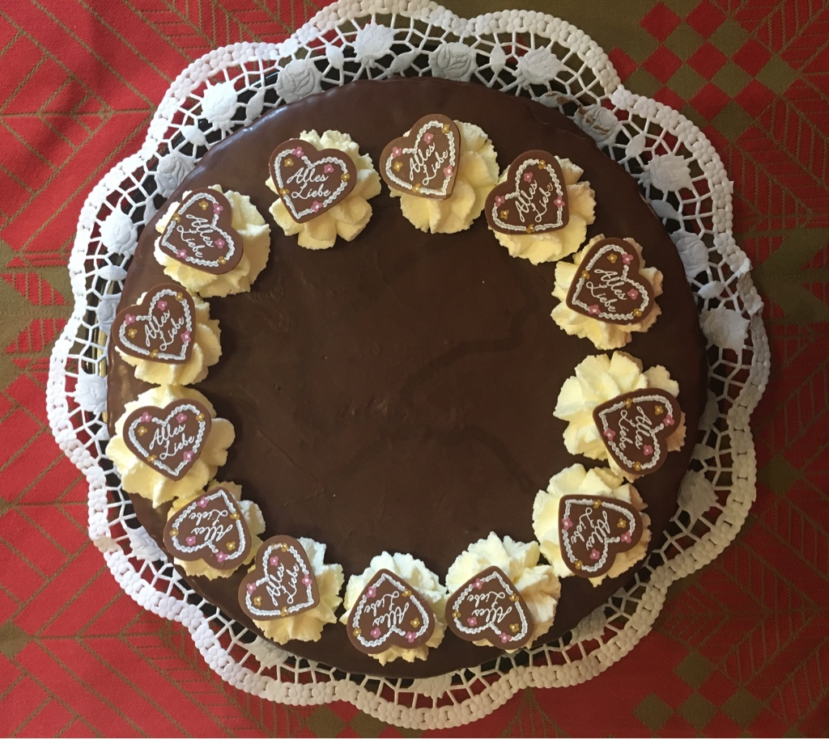
© Smetana
Sachertorte - Für ca. 13 Personen – 45,00 EUR
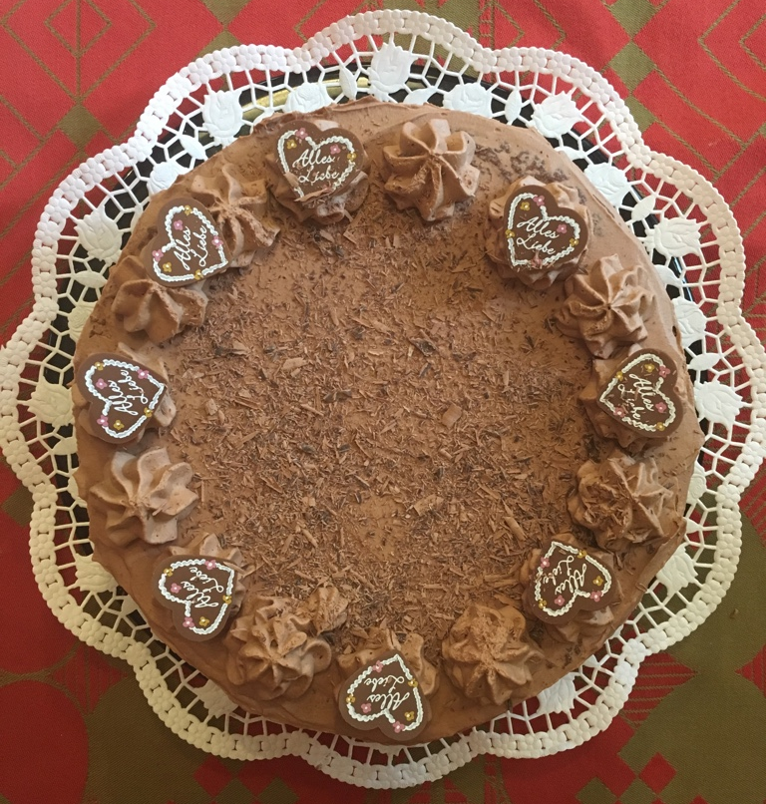
© Smetana
Trüffeltorte - Ca. 13 Portionen – 48 EUR

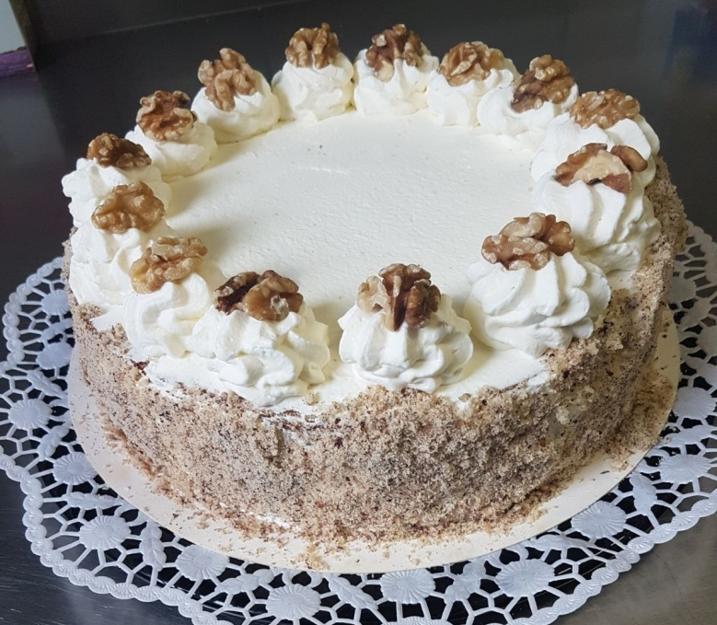
Nusstorte - Ca. 13 Portionen – 48 EUR
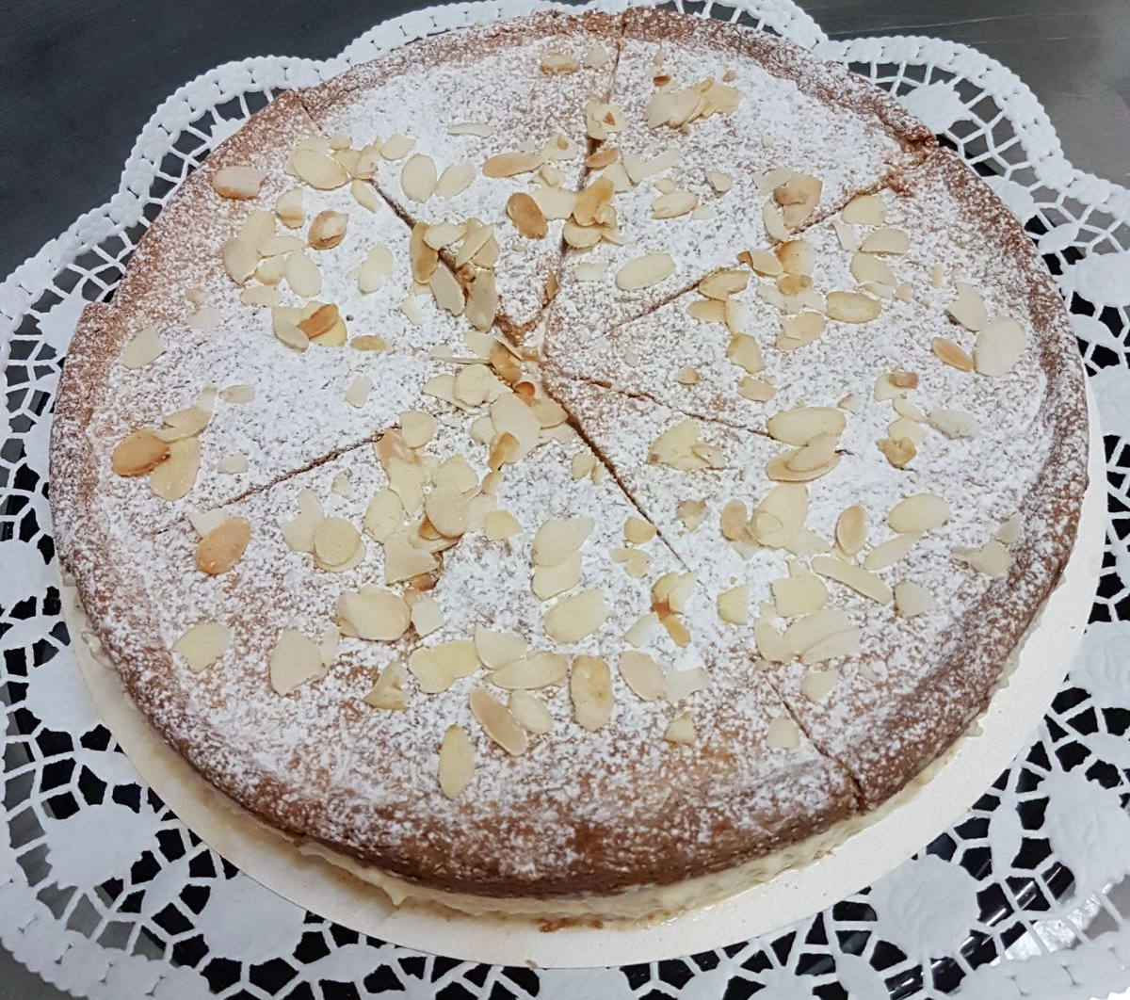
Italienische Mandeltorte - Ca. 8 Portionen – 32 EUR
- Dekoration

Wenn Sie weiß gedeckt wünschen: Gedeck pro Person € 1,50 für weiß gedeckt, Blumenschmuck & Deko

- Weine
Grüner Vetliner Gärtling vom Weingut Nigl, Senftenberg, 2017 € 21,00
Welschriesling vom Weingut Skoff, Steiermark, 2017 € 21,00
Riesling Platin vom Weingut Jurtschitsch, Kamptal 2016 € 22,00
Frauenzimmer, Weiß, Rosen & Weißer Pfeffer, 2015,
Herkunft Traisental & Wachau, Rebsorte 100 % Grüner Veltliner € 22,00
Gemischter Satz DAC vom Mayer am Pfarrplatz, 2016 € 22,00
Blaufränkisch Ried Fabian vom Weingut Gager, Deutschkreutz, 2015 € 23,00
Zweigelt vom Weingut Umathum, Frauenkirchen, 2015 € 23,00
St. Laurent Ausstich vom Stift Klosterneuburg, 2015 € 24,00
Alternativ gibt es auch die Möglichkeit unseren Schankwein in der Liter-Flasche auszuschenken oder ggfs. als Bouteille. Grüner Vetliner oder Zweigelt vom Weingut Mantler, Groß Riedenthal
1/8 rot 1,90 EUR 1l € 15,20
1/8 weiß 1,80 EUR 1 l € 14,40

